TUGAS EVALUASI MODEL STRATEGI
PT. INDOFOOD
Disusun untuk memenuhi salah satu tugas Mata Kuliah Manajemen SDM Strategik
Dosen Pengampu: Prof. Setyabudi Indartono MM., Ph.D.



Disusun Oleh:
Angela Stefani Nangin
NIM. 19808144056

JURUSAN MANAJEMEN
FAKULTAS EKONOMI
UNIVERSITAS NEGERI YOGYAKARTA
2021
Latar Belakang
Evaluasi Startegis merupakan suatu hal yang penting karena organisasi menghadapi lingkungan yang dinamis di mana faktor-faktor eksternal dan internal sering berubah dengan cepat dan dramatis. Evaluasi strategis adalah tindakan yang meliputi tiga pokok aktivitas berikut:
(1)Penyelidikan atas landasan yang mendasari strategi perusahaan,
(2)Pembandingan hasil yang diharapkan dengan hasil yang sebenarnya,
(3)Pengambilan tindakan korektif untuk memastikan bahwa kinerja sesuai dengan rencana. Industri makanan dan minuman merupakan salah satu industri andalan pengolahan non migas. Industri ini akan memiliki tren pertumbuhan yang meningkat dari tahun ke tahun. Hal ini didukung oleh kuatnya permintaan didalam negeri yang diakibatkan oleh semakin meningkatnya konsumen kelas menengah di dalam negeri. Pertumbuhan industri makanan dan minuman diperkirakan meningkat pada kuartal kedua tahun 2013 ini. Pertumbuhannya diprediksi diatas 6%, lebih tinggi dibanding kuartal pertama yang hanyaberkisar 1,75%. Pertumbuhan di kuartal I sempat mengalami hambatan karena banyaknya regulasi terkait pengadaan bahan baku industri makanan dan minuman. Indonesia akan memasuki proses integrasi ASEAN economy community(AEC) pada tahun 2015, di mana sektor pangan merupakan salah satu sektor yang akan dipercepat pelaksanaannya. Disini akan ada perintisan saling pengakuan untuk sektor pangan olahan.
Perusahaan yang bergerak di industry ini pastinya akan secara aktif terlibat dalam intergrasi ini, tidak terkecuali Indofood yang merupakan salah satu perusahaan yang bergerak dalam industri makanan dan minuman yang sudah cukup sukses mengembangkan bisnis di bidang ini. Jadi menjadi hal yang menarik untuk dibahas, bagaimana Indofood dengan pertumbuhan industry makanan dan minuman serta evaluasi starteginya sehingga dapat menjadi perusahaan makanan dan minuman yang cukup sukses berkembang di Indonesia. Semua perusahaan akan melakukan evaluasi untuk menilai apakah perusahaan mereka telah berhasil mencapai tujuan yang mereka inginkan. Begitu juga yang akan dilakukan oleh perusahaan yang bergerak di industri makanan dan minuman seperti Indofood.
Profil Perusahaan
PT Indofood Tbk Visi : Menjadi perusahaan dengan total food solutions Misi :
• Memberikan solusi atas kebutuhan pangan secara berkelanjutan
• Senantiasa meningkatkan kompetensikaryawan, proses produksi dan teknologi kami
• Memberikan kontribusi bagi kesejahteraan masyarakat dan lingkungan secara berkelanjutan
• Meningkatkan stakeholders’ valuessecara berkesinambungan Value: Disiplin, Integritas, Menghargai, Kesatuan,Keunggulan dan Inovasi.
Perusahaan yang didirikan pada tahun 1990 di Jakarta dengan nama awal PT Panganjaya Intikusuma dan pada tahun 1994 berubah nama menjadi PT Indofood Sukses Makmur. IndofoodSaat ini telah memiliki 75.000 orang karyawan.
Perusahaan Multinasional yang bergerak dalam 4 bidang usaha, yaitu Produk Konsumen Bermerek, Bogasari,Agribisnis dan Distribusi.
Evaluasi Awal
a.Perbandingan data historis berikut merupakan data historis PT Indofood terkait saham :
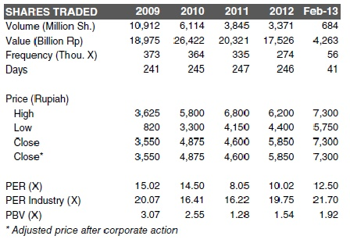
Dilihat dari gambar diatas, harga saham PT Indofood semakin mengalami peningkatan dari tahun ke tahun. Sekitar Februari 2013, harga saham Indofood menjadi 7.300 meningkat dari tahun sebelumnya (2012) sekitar 25%, namun peningkatan ini tidak jauh lebih baik dari peningkatan dari tahun 2011 ketahun 2012 yang meningkat sekitar 27%. Tahun 2010 ke tahun 2011 Indofood mengalami penurunan harga saham. Peningkatan harga saham Indofood dari tahun ke tahun menunjukkan bahwa pertumbuhan industri makanan dan minuman memang membawa dampak yang positif terhadap minat investor untuk membeli saham PT Indofood.
Evaluasi dengan BSC
a. Perspektif Keuangan untuk PT Indofood Tbk Analisa1.Liquidity RatioAdalah rasio yang mengukur kemampuan perusahaan untuk memenuhikewajiban keuangan jangka pendek. Berdasarkan tabel diatas dapat disimpulkan bahwa mulai dari tahun 2010 sampai 2012 current ratio,quick ratio dan cash ratio PT. Indofood Tbk stabil, meskipun terjadi kenaikan dan penurunan pada ketiga rasio tersebut, namun kenaikan atau penurunan tersebut hanya kecil. Yang berarti bahwa kemampuan PT.Indofood Tbk untuk memenuhi kewajiban jangka pendek cukup stabil.
2. Activity Ratio adalah rasio yang mengukur efektifitas dan efisiensi perusahaan dalam mengelola aktiva yang dimiliki perusahaan. Total asset turnover dan fixedasset turnover PT. Indofood dari tahun 2010 ke 2011 mengalami kenaikan yang menunjukkan semakin efektif pengelolaan seluruh aktiva dan aktiva tetap yang dilakukan oleh manajemen PT. Indofood Tbk. Begitupun untuk account receivable turnover mengalami kenaikan dan account receivable days outsanding mengalami penurunan dari tahun 2010 sampai 2012, ini berarti semakin efektif dan efisien manajemen piutang yang dilakukan oleh perusahaan. Namun PT. Indofood kuranf efektif dalam persediaan, yang ditunjukkan oleh penurunan inventory turnover dan semakin lamanya inventory days outstanding.
3.Leverage Ratio adalah rasio yang mengukur berapa besar penggunaan utang dalam pembelanjaan perusahaan. berdasarkan tabel diatas dapat disimpulkan bahwa semakin kecil porsi penggunaan utang PT. Indofood Tbk yang digunakan dalam membiayai investasi pada aktiva.
4.Profitability Ratio adalah mengukur kemampuan perusahaan untuk menghasilkan laba dengan menggunakan sumber-sumber yang dimiliki perusahaan.kemampuan PT. Indofood Tbk dalam menghasilkan laba dapat dikatakanstabil, mekipun tahun 2012 mengalami sedikit penurunan.
b.Perspektif Pelanggan
Pada perspektif pelanggan, perusahaan mengidentifikasikan dan mendefinisikan pelanggan dan segmen pasar di mana perusahaan tersebut akan bersaing. Perspektif ini memiliki beberapa pengukuran kinerja utama terdiri atas kepuasan pelanggan, retensi pelanggan, akuisisi pelanggan, profitabilitas pelanggan dan pangsa pasar. Sasaran strategis dari perspektif pelanggan ini diantaranya meningkatnya kepercayaan pelanggan atas produk dan jasa yang ditawarkan perusahaan, kecepatan layanan yang diberikan dan kualitas hubungan perusahaan dengan pelanggannya.
1.Pengukuran Perspektif Pelanggan
• Pengukuran Pangsa Pasar
Pengukuran terhadap besarnya pangsa pasar perusahaan mencerminkan proporsi bisnis dalam satu area bisnis tertentu yang diungkapkan dalam bentuk uang, jumlah customer, atau unit volume penjualan atas setiap unit produk yang terjual. Peningkatan market share merupakan salah satu tujuan paling penting dari suatu bisnis. Keuntungan utama menggunakan market share sebagai ukuran kinerja bisnis adalah bahwa market share tidak terlalu tergantung pada variable macroenvironmental seperti keadaan ekonomi atau perubahan kebijakan pajak.
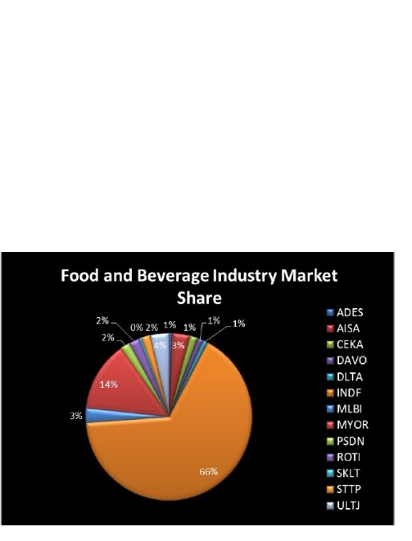

Berdasarkan pie chart diatas dapat diketahui bahwa market share PTIndofood Sukses Makmur Tbk pada tahun 2012 sebesar 66% dalam industri ini. Sedangkan kompetitor utama pada tahun tersebut adalah Mayora dengan market share sebesar 14%. Jadi, PT Indofood yang menjadi market leader dalam industri makanan dan minuman.PT Indofood Sukses Makmur Tbk dapat menguasai pangsa pasar tepung terigu sebesar 58% di 2010. Volume penjualan tepung terigu nasional tahun 2010sebesar 4,4 juta ton. Selain itu, Indofood SuksesMakmur Tbk, masih menjadiperusahaan yang paling diuntungkan dari pertumbuhan pasar mi instan Indonesia,menurut Departemen Riset IFT. Hal ini dikarenakan posisi Indofood CBP sebagaipemain mi instan terbesar dengan pangsa pasar sekitar 70% atas pasar mi instannasional.
• Customer Retention
Ini merupakan cara yang sering digunakan untuk mempertahankandan meningkatkan pangsa pasar dalam segmen pelanggan sasaran diawali dengan mempertahankan pelanggan yang ada di segmentersebut. Pengukuran retensi pelanggan dapat dilakukan denganmengetahui besarnya persentase pertumbuhan bisnis dengan jumlahcustomer yang saat ini dimiliki oleh perusahaan.
• Customer Acquisition
Mengukur kekuatan unit bisnis dalam menarik dan memenangkan pelanggan atau bisnis baru. Pengukuran dapat dilakukan melalui banyaknya jumlah pelanggan baru atau jumlah penjualan kepada pelanggan baru di segmen yang ada.
• Customer Satisfaction
Retensi dan akuisisi pelanggan ditentukan perusahaan untuk dapat memuaskan berbagai kebutuhan pelanggan. Ukuran kepuasan pelanggan memberikan umpan balik mengenai seberapa baik perusahaan melaksanakan bisnisnya. Pengukuran terhadap tingkat kepuasan pelanggan ini dapat dilakukan dengan berbagai teknik seperti survei melalui surat (pos), interview melalui telepon, personal interview. Selain itu tingkat kepuasan pelanggan dapat dinilai melalui berbagai penghargaan yang diterima perusahaan tersebut yaitu penghargaan ICSA (Indonesia Customer Satisfaction Award).

REFERENSI
https://dokumen.tips/documents/evaluasi-strategis-pt-indofooddoc-balanced-scorecard.html
https://www.scribd.com/document/361212527/Evaluasi-Strategis-PT-Indofood-doc-Balanced-Scorecard-DocShare-tips

